YİYECEK–İÇECEK HİZMETLERİ ALANI
AMAÇ
Bu faaliyet sonunda Yiyecek İçecek Hizmetleri alanındaki meslekleri
tanıyabileceksiniz.

A. ALANIN MEVCUT DURUMU VE GELECEĞİ
Yiyecek ve içecek hizmetleri olan otel, restoran, kafeterya, bar, pastane, toplu
beslenme kurumları, vb. yerlerde hijyen ve sanitasyon kurallarına uygun olarak yiyecek ve
içeceklerin servise hazır hale getirilip müşteriye sunulduğu hizmet alanıdır.
Turizm sektöründeki gelişmelerin yanı sıra, toplumdaki sosyo-kültürel ve ekonomik
değişimler; insanların birçoğunun ev dışında hazırlanmış yiyeceklerle beslenmelerine ve
yiyecek içecek hizmetleri alanının hızla gelişmesine sebep olmuştur.
Yiyecek içecek hizmetlerinin sunulduğu yerlerde besinlerin hazırlanması ve
servisinde görevli olan personelin mutfak hijyeni konusunda eğitimli ve bilgili olması hem
hizmet verilen yerin kalitesi ve sürekliliği hem de tüketici sağlığının korunması açısından
çok önemlidir. Küçük bir ihmal yüzlerce insanın sağlığını bozarak besin zehirlenmelerine
yol açabilmektedir.
Ülkemizde yiyecek içecek hizmetleri alanında faaliyet gösteren pek çok işletme
vardır. Kamu ve özel sektörde çalışanlara yemek servisi yapılan mutfakların yanı sıra çeşitli
fabrikalar, işyerleri, restoranlar, oteller, barlar, fastfood tüketimi yapılan yerler vb. bunların
içinde yer alır.
Yiyecek içecek hizmetleri hızlı bir gelişim ve değişim göstererek dünyada ve
ülkemizde önemli bir istihdam alanı hâline gelmiştir.
Bu alanda; rekabet koşullarına ayak uydurabilmek için sektörün istediği yeterlikleri
kazanmış, dünya standartlarında hizmet verecek kaliteli insan gücüne ihtiyaç duyulmaktadır.
Ulaşım sektöründeki yolcu hareketlerindeki artış ve yolcu hizmetlerinin önem
kazanması, hosteslik mesleğinin gelişmesine ve istihdam alanlarının artmasına neden
olmuştur. Hostesler seyahat sırasındaki yolcu hizmetlerinin yanı sıra yiyecek içecek
hizmetlerini de vermektedirler. Bu ortak yeterlikleri sebebiyle de hosteslik mesleğinin
yiyecek içecek hizmetleri alanı içinde yer alması uygun görülmüştür.
Yiyecek içecek hizmeti veren yerlerde, her aşamada hijyen ve sanitasyon
kurallarının sağlanarak güvenli gıda sunumunun gerçekleştirilmesi ile kaliteli bir hizmetin
yapılması halk sağlığı açısından çok önemlidir. 27.05.2004 tarihli Gıdaların Üretimi
Tüketimi ve Denetlenmesine dair 5179 Sayılı Kanunla yiyecek içecek hizmetleri veren
yerlerin denetim ve kontrolü sağlanmaktadır.
Beslenme sistemlerinde çok önemli olan HACCP (Hazard Analyzis of Critical
Control Points=Kritik Kontrol Noktalarında Tehlike Analizleri) gıda güvenliğini sağlamayı
hedeeyenbir yaklaşımdır. İlk kez 1988 yılında HACCP sistemi yasal boyut kazanarak
Avrupa’da önemli mesafeler kat etmiştir. HACCP sistemi tehlikelerin ve kritik kontrol
noktalarının belirlenmesi ve bunların takip edilerek kontrol altına alınmasında diğer kontrol
sistemlerine göre daha ucuz bir yoldur. Çünkü bu sistem, önleyici tedbirleri alarak yiyeceklerin satın alınmasından servisine kadar geçen süreç içinde üretimin her aşamasını
kontrol altında tutarak problemlerin ortaya çıkmasını önler.
Gerek Uluslararası gerekse ulusal düzeyde güvenli, sağlıklı gıdalar ve kaliteli bir
hizmet için HACCP yönetim sistemi etkinliğinin kavranması, yetkili kuruluşlar ve
tüketicilerin bilinçlenmesi HACCP uygulamalarını yaygınlaştıracaktır.

B. ALANIN ALTINDA YER ALAN MESLEKLER
➢ Aşçılık
➢ Pastacılık
➢ Servis elemanlığı(Garson)
➢ Barmenlik/Barmaid
➢ Hostluk/Hosteslik
Bu meslek elemanlarının dışında Sos Aşçısı, Sıcak Yemek Aşçısı, Soğuk Yemek
Aşçısı, Kahvaltı Aşçısı Baklavacı, Börekçi, Pizzacı, Muhallebici, Yufkacı, Hamurkar Kasap,
Barlar Şe,Bar Kaptanı, Şarap Servis Elemanı, Tranşör, Kahveci Güzeli, Komi, Bulaşıkçı
gibi meslekler bulunmaktadır. Host/Hosteslik meslek dalında da Uçak Hostesi, Yer
Hizmetleri Hostesi, Tren Hostesi, Otobüs Hostesi, Fuar/Kongre Hostesi meslekleri yer
almaktadır.

MUTFAK ELEMANI (AŞÇI)
Tanımı
Mutfak araç, gereç ve ekipmanlarını kullanarak hijyen ve sanitasyon kurallarına
uygun bir şekilde yiyecek ve içecekleri servise hazır hale getiren nitelikli meslek elemanıdır.

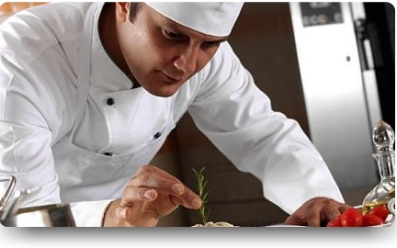
Görevleri
➢ İş organizasyonu yapmak.
➢ Hijyen ve sanitasyon kurallarına uygun çalışma ortamı hazırlamak.
➢ Standart yemek tarifesine uygun mönüleri planlamak.
➢ Kahvaltıyı servise hazır hale getirmek.
➢ Çorba ve sosları servise hazır hale getirmek.
➢ Et ve tavuk yemeklerini servise hazır hale getirmek.
➢ Su ve deniz ürünleri yemeklerini servise hazır hale getirmek.
➢ Kuru baklagil yemeklerini servise hazır hale getirmek.
➢ Sebze yemeklerini servise hazır hale getirmek.
➢ Salata ve salata soslarını servise hazır hale getirmek.
➢ Pilav ve makarnaları servise hazır hale getirmek.
➢ Hamur kullanılarak yapılan yemekleri servise hazır hale getirmek.
➢ Çeşitli tatlıları ve börekleri servise hazır hale getirmek.
➢ Açık büfe yiyeceklerini servise hazır hale getirmek.
➢ Hazırlanan ürünlerin duyusal değerlendirilmesini yapmak.
➢ Alanındaki araç ve ekipmanları kullanmak ve bakımını yapmak.
➢ Mesleki gelişime ilişkin faaliyetleri yürütmek

PASTACI
Tanımı
Pastane mutfağı araç, gereç ve ekipmanlarını kullanarak hijyen ve sanitasyon
kurallarına uygun pastane ürünlerini hazırlayan, süsleyen ve servise hazır hale getiren
nitelikli meslek elemanıdır.

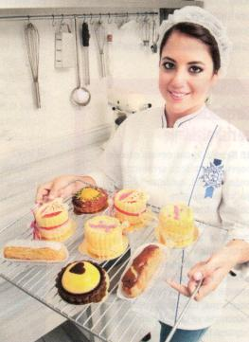
Görevleri
➢ İş organizasyonu yapmak.
➢ Hijyen ve sanitasyon kurallara uygun çalışma ortamı hazırlamak.
➢ Hamur tekniklerini uygulayarak (kıyılarak, çırpılarak, özleştirilerek,
mayalandırılarak vb.)ürünler hazırlamak.
➢ Kremalar, şuruplar ve iç malzemeler hazırlamak.
➢ Yaş pasta çeşitlerini ve özel gün pastalarını hazırlamak.
➢ Sütlü ve şuruplu tatlı çeşitlerini hazırlamak.
➢ Pastane ürünlerini süslemek ve servise sunmak.
➢ Alanındaki araç ve ekipmanları kullanmak ve bakımını yapmak.
➢ Gerektiğinde ürünlerin satışını yapmak.
➢ Mesleki gelişime ilişkin faaliyetleri yürütmek.

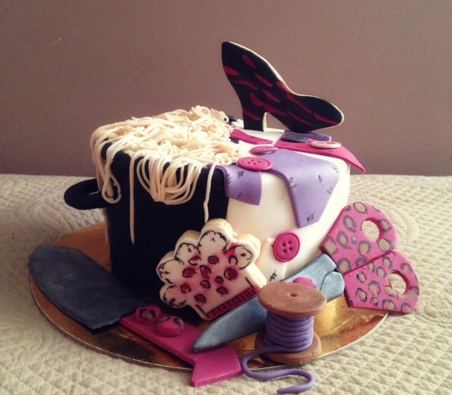

SERVİS ELEMANI
Tanımı
Yiyecek ve içecek hizmetlerinin verildiği yerlerde servis ön hazırlıkları, sipariş alma,
yiyecek ve içeceklerin servisi, hesabın takdimi ve tahsili işlerini yapan nitelikli meslek
elemanıdır.
Görevleri
➢ İş organizasyonu yapmak.
➢ Servis öncesi hazırlıkları yapmak.
➢ Konuk kabul ve uğurlama işlemlerini yapmak.
➢ Yiyecek ve içeceklerin siparişini almak.
➢ Çeşitli yöntemlerle yiyeceklerin servisini yapmak.
➢ Özel servis gerektiren yiyeceklerin servisini yapmak.
➢ İçecek servisi yapmak.
➢ Servis sonrası işlemleri yürütmek.
➢ Mesleki gelişime ilişkin faaliyetleri yürütmek.

BARMEN
Tanımı
Barda ön hazırlıkları, içecek hazırlama ve servisi, hesabın takdimi ve tahsili işlerini
yapan nitelikli meslek elemanıdır.
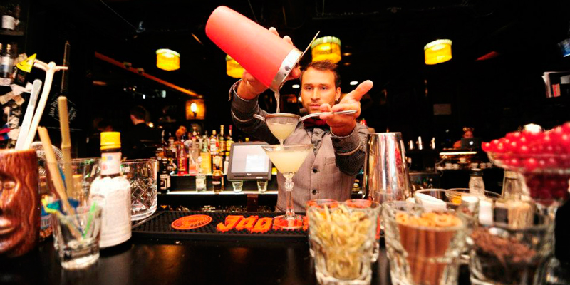
Görevleri
➢ İş organizasyonu yapmak.
➢ Bar ön hazırlıklarını yapmak.
➢ Konuk kabul ve uğurlama işlemlerini yapmak.
➢ Sipariş almak.
➢ Alkollü ve alkolsüz içeceklerin servisini yapmak.
➢ Kokteyl çeşitlerini hazırlamak ve servisini yapmak.
➢ Barda animasyon faaliyetlerini yapmak.
➢ Hesabı hazırlamak ve tahsilini yapmak.
➢ Konuk tiplerine ve olağandışı durumlara uygun davranmak.
HOST/HOSTES
Tanımı
Fuar/kongre, otobüs/tren, havayollarında seyahat öncesi, sonrası ve seyahat
sırasındaki yolcu/müşteri hizmetlerini ve servis hizmetlerini yapan nitelikli meslek
elemanıdır.

Görevleri
➢ İş organizasyonu yapmak.
➢ Hijyen ve sanitasyon kurallarına uygun çalışma ortamı hazırlamak.
➢ Fuar/kongre öncesi hazırlıkları yapmak
➢ Fuar/kongrelerde müşteri hizmetlerini yürütmek
➢ Fuar/kongrede stand hizmetlerini yürütmek
➢ Trende bilet ve bagaj işlemlerini yapmak
➢ Trende elektrik sistemlerini kontrol etmek ve kullanmak
➢ Havaalanında rezervasyon, bilet işlemlerini ve yer hizmetlerini yapmak
➢ Otobüs/trende/uçakta seyahat hizmetlerini yürütmek
➢ Otobüs/trende/uçakta servis hizmetlerini yapmak
➢ Protokol ve görgü kurallarına uygun olarak uçuş ekibi ve yolcularla etkili iletişim
kurmak
➢ Anons hizmetlerini yürütmek
➢ Havacılık terminolojisi ile iletişim sağlamak
➢ Meteorolojik gelişmelerin etkilerine göre kabin önlemlerini almak
➢ Seyahat sırasında temel ilk yardım yapmak

C. MESLEK ELEMANLARINDA ARANAN ÖZELLİKLER
Yiyecek İçecek Hizmetleri alanında yer alan meslekleri seçecek kişilerin mesleklerin
gerektirdiği niteliklere sahip olması, çalışma hayatındaki başarılarında önemli olacaktır.

Aşçı olmak isteyenlerin; yiyecek-içeceklerle ilgili konulara ilgi duyan, bedence
güçlü ve sağlıklı, tat ve koku alma duyumları gelişmiş, temiz, titiz, dikkatli, sorumluluk
sahibi, eli çabuk, hızlı hareket edebilen, bir işi planlama ve uygulama yeteneğine sahip, iş
güvenliğine dikkat eden, bulaşıcı hastalığı olmayan, mesleki eğitim almış olması gereklidir.

Pastacı olmak isteyenlerin; bedence güçlü ve sağlıklı, tat ve koku alma duyumları
gelişmiş, temiz, titiz, dikkatli, sorumluluk sahibi, el ve parmak becerisine sahip, estetik
görüşü olan ve yeni ürünler geliştirebilen, iş güvenliğine dikkat eden, bulaşıcı hastalığı
olmayan, mesleki eğitim almış olması gereklidir

Servis elemanı olmak isteyenlerin; uzun süre ayakta çalışabilecek kadar bedence
sağlam ve dayanıklı, iş disiplinine sahip, mesleği ile ilgili etik ilkelere bağlı, güler yüzlü,
saygılı, kibar, dışa dönük, insanlarla iyi iletişim kurabilen, insanların istek ve duygularını
anlayabilen, ikna etme yeteneğine sahip, sabırlı, görgü ve protokol kurallarını bilen, etkili ve
güzel konuşan, dikkatli, temiz, titiz, düzenli, mesleki eğitim almış olması gereklidir.

Barmen olmak isteyenlerin; İş disiplinine sahip, uzun süre ayakta çalışabilecek
kadar bedence sağlam ve dayanıklı, ellerini çabuk ve ustalıkla kullanabilen, mesleği ile ilgili
etik ilkelere bağlı, güler yüzlü, saygılı, kibar, sabırlı, sır tutan, insanlarla iyi iletişim
kurabilen, etkili ve güzel konuşan, insan psikolojisinden anlayan, dikkatli, temiz, titiz,
düzenli, mesleki eğitim almış olması gereklidir.

Host/hostes olmak isteyenlerin; hosteslikle ilgili konulara ilgi duyan, fiziksel ve
psikolojik yönden sağlıklı, güçlü, dayanıklı, düzgün bir fiziksel yapı ve istenen boy ve kiloya
sahip olan, temiz, titiz, dikkatli, sorumluluk sahibi, güler yüzlü ve düzgün diksiyonu olan,
pratik, zeki, sabırlı ve yüksek ikna kabiliyeti olan, iş güvenliğine dikkat eden, insanlarla
kolay iletişim kuran, mesleki eğitim almış olması gereklidir.

D. ÇALIŞMA ORTAMI VE KOŞULLARI

AŞÇILAR: Mutfaklarda görev yapar. Çalışma ortamı sıcak ve nemlidir. İş genel
olarak ayakta yapılır. İş başında mesleklerinin gerektirdiği özel kıyafetleri giyerler. Meslek
elemanları işverenle, aşçıbaşı, aşçı yardımcıları, komi ve garsonlarla iletişimde bulunurlar. İş
genellikle gündüz yapılır. Ancak mönünün hazırlanması, gerekli planlamanın yapılması ve
ön hazırlıklar gece çalışmayı gerektirebilir. Turizm bölgeleri için mevsimlik çalışma söz
konusu olabilir.
Çalışma esnasında dikkatli olmadıkları takdirde yanma, kayma, düşme, kesilmeler,
elektrik çarpmaları ve hava gazı-doğal gaz zehirlenmeleri gibi kazalarla karşılaşabilirler.
Aşçılar;
➢ Konaklama işletmelerinin yiyecek içecek ünitelerinde,
➢ Pastanelerde,
➢ Özel ve kamu kuruluşlarının (hastane, okul, işyeri, fabrika, ordu vb.)
mutfaklarında,
➢ Kafeterya, bar ve restoranlarda,
➢ Yemek fabrikalarında,
➢ Ulaşım araçlarının yiyecek içecek ünitelerinde vb. yerlerde çalışabilirler.

PASTACILAR: Pastane mutfaklarında görev yapar. Çalışma ortamı sıcak ve
nemlidir. İş genel olarak ayakta yapılır. İş başında mesleklerinin gerektirdiği özel kıyafetler
giyerler. Meslek elemanları işverenle, pastacı yardımcıları ile pastacı çırakları ve garsonlarla
iletişimde bulunur. İş genellikle gündüz yapılır.
Çalışma esnasında dikkatli olmadıkları takdirde yanma, kayma, düşme, kesilmeler,
elektrik çarpmaları ve hava gazı-doğal gaz zehirlenmeleri gibi kazalarla karşılaşabilir.
Pastacılar;
➢ Konaklama işletmelerinin yiyecek içecek ünitelerinde,
➢ Pastanelerde,
➢ Unlu mamül üreten fırınlarda,
➢ Kafeterya ve restoranlarda çalışırlar.

SERVİS ELEMANLARI: Yiyecek içecek servisi yapılan mekanlarda görev yapar.
Çalışma ortamı temiz, düzenli, zaman zaman kalabalık ve gürültülüdür. İş ayakta yapılır. İş
başında mesleklerinin gerektirdiği özel kıyafetleri giyerler. Meslek elemanları; işverenle,
restoran müdürü, restoran şe, aşçıbaşı, pastacı, aşçı ve pastacı yardımcıları, komiler ve
temizlik elemanları ile iletişimde bulunurlar. Çalışma zamanı genellikle vardiya usulü olup,
haftanın bir günü izinlidirler. Turizm bölgeleri için mevsimlik çalışma söz konusu olabilir.
Çalışma esnasında dikkatli olmadıkları takdirde yanma, kayma, düşme, kesilme gibi
kazalarla karşılaşabilirler.
Servis elemanları;
➢ Konaklama işletmelerinin yiyecek içecek ünitelerinde,
➢ Pastanelerde,
➢ Kurum mutfaklarında,
➢ Kafeterya, bar ve restoranlarda,
➢ Ulaşım araçlarının yiyecek içecek ünitelerinde,
➢ Eğlence yerlerinde(diskotek, gece kulüpleri vb.) çalışabilirler.

BARMEN/BARMAİD: İçecek servisinin yapıldığı açık ve kapalı mekanlarda görev
yaparlar. Çalışma ortamı temiz, düzenli, zaman zaman kalabalık ve gürültülüdür. İş ayakta
yapılır. İş başında mesleklerinin gerektirdiği özel kıyafetleri giyerler. Görevi sırasında
müşterilerle oldukça yoğun iletişim hâlindedirler. Meslek elemanları işverenle, barlar şe,bar
kaptanı, bar garsonları ile iletişimde bulunurlar. Çalışma saatleri gecenin geç saatlerine kadar
uzayabilir. Turizm bölgeleri için mevsimlik çalışma söz konusu olabilir. Barmenlik yeni
insanlar tanıma olanağı sağlayan bir meslektir.
Barmenler/Barmaidler;
➢ Barlarda,
➢ Konaklama işletmeleri ve restoranlarında,
➢ Eğlence yerlerinde(diskotek, gazino, gece kulüpleri vb.) çalışabilirler.

HOST/HOSTESLER: Fuarlar, kongreler, uçaklar, trenler ve otobüslerde görev
yapar. Çalışma ortamı yolculuk halinde, çoğunlukla ayakta, kapalı ortamda, dar ve hareket
halindeki araçlarda ve uçaklarda basınç altındadır. İş başında mesleklerinin gerektirdiği özel
kıyafetleri giyerler. Meslek elemanları işverenle, ast/üst personelle, yolcu/müşterilerle
iletişimde bulunurlar. Çalışma saatleri düzensizdir(gece-gündüz). Özel günlerde yoğun
çalışma söz konusu olabilir.
Çalışma esnasında ülkeler arasındaki saat farkından dolayı uyum bozukluğu, işitme
kaybı, psikolojik sıkıntılar, uyku bozukluğu, unutkanlık; fiziksel şartlardan dolayı da varis,
boyun ve bel fıtığı, İşitme kaybı, göz bozuklukları görülebilir.
Host/Hostesler;
➢ Resmi-özel havayolları ve yabancı havayollarında,
➢ Tüm otobüs şirketleri ve demir yollarında,
➢ Fuarlar, sergiler, oteller, mağazalar, açık hava mekanlarında, büro hizmetleri
ortamında çalışabilirler.
E. İŞ BULMA İMKÂNLARI
Yiyecek ve içecek hizmetleri alanından mezun olanlar, her türlü konaklama ve
seyahat işletmelerinde dalları ile ilgili departmanlar da çalışabilirler.
Ayrıca fuar/kongre, otobüs/tren, havayollarında ilgili departmanlarında çalışabilirler.
Ayrıca mutfağı, pastaneleri olan işletmeler ile her türlü hizmet sektöründe görev
alabilirler.

F. EĞİTİM VE KARİYER İMKÂNLARI
Meslek eğitimi, Anadolu Otelcilik ve Turizm Meslek Liseleri ile bazı Anadolu
meslek ve meslek liselerinin Yiyecek İçecek Hizmetleri alanında diploma programında
verilmektedir.
Bu alanda eğitimini tamamlayan öğrenciler, ÖSS’de başarılı oldukları takdirde dört
yıllık fakültelerin (lisans) ilgili bölümlerine girebilecekleri gibi, sınavsız geçiş hakkından
yararlanarak iki yıllık meslek yüksekokullarına (ön lisans) da devam edebilirler. Meslek
yüksekokullarını başarıyla bitirenler, ÖSYM tarafından yapılan dikey geçiş sınavında
başarılı oldukları takdirde, alanları ile ilgili dört yıllık fakültelerde de öğrenim görebilirler.
Modüler programlarla meslek liseleri arasında paralellik sağlandığından dolayı yatay
ve dikey geçişler olabilecektir.

